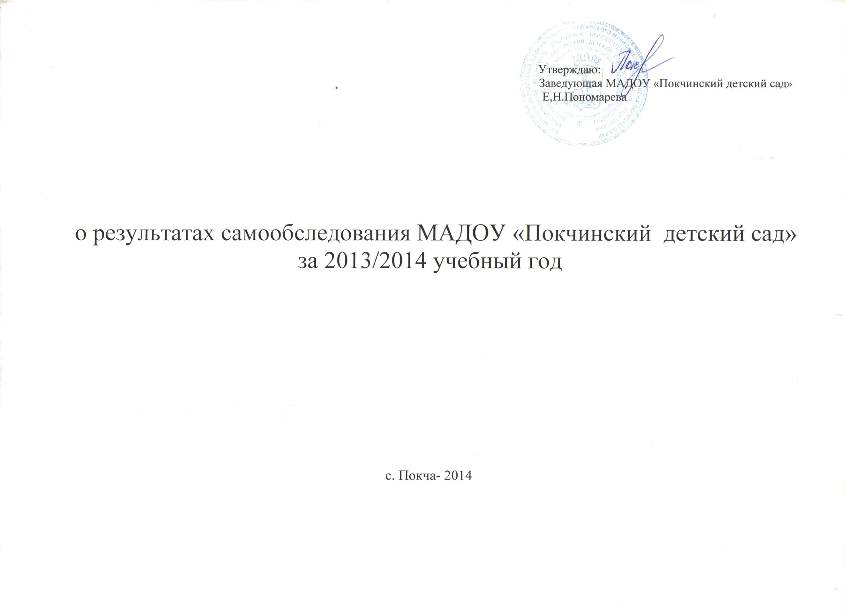
1.Общие сведения, кадровый состав.

Тип: | Муниципальное автономное дошкольное образовательное учреждение общеразвивающего вида
Лицензия на образовательную деятельность | серия РО № 035076от 16.12.2011г.
Местонахождение: | 618630, Пермский край, Чердынский район, с .Покча ул. Мира 34.
Количество групп Количество мест  Количество воспитанников | 3  80  65
Структура управления:  Заведующая  Главный бухгалтер | Пономарева Е.Н  Могильникова Н.С.
Орган государственно-общественного управления: | Совет учреждения  Наблюдательный совет
Нормативно-правовое обеспечение | Устав МАДОУ «Покчинский детский сад» с изменениями и дополнениями, согласно типового положения о ДОУ, договор с Учредителем, договоры между родителями и законными представителями, положение о системе оплаты труда и другие нормативные акты, согласно законодательства РФ.

Количество педагогов
Всего человек | Категория |  |  | Образование
Всего человек | II | I | Соответствие | Ср.спец. | Высшее | Б/о
7 | 4 | 0 | 1 | 4 | 1 | 2

2. Состояние здоровья детей.

 |  | 2013-2014уч.год
2.1 | Количество детодней | 11233
2.2 | Среднегодовая численность детей | 63
2.3 | Количество и % простудных заболеваний | 127(5%)
2.4 | Дети- инвалиды (кол-во, заболевание, имеет ли статус, справку или удостоверение) | нет
2.5  2.6 | Дети, обследованные на медико- психологической комиссии (возраст, заключение)  Группа здоровья | 1гр-13человек  2гр-51человек  3гр -2человека  4гр-0человек

3.Образовательный процесс

3.1 | Программы, реализуемые в ДОУ | Примерная основная общеобразовательная программа «Детство» под редакцией Т.И.Бабаевой в соответствии ФГТ;  Парциальные программы: программа «Кроха» для детей групп раннего возраста, «Мы» Н.Н.Кондратьева (программа экологического образования),«Безопасность» Н.Н.Авдеева,О.Л.Князева (пособие по основам безопасности жизнедеятельности детей ).  Региональная программа: Т.Э.Токаевой «Будь здоров, старший дошкольник» по физическому развитию,которые отражены в годовом плане учебно-воспитательной работе. Программные задачи выполнены в соответствии с установленными сроками.
3.2 | Современные педагогические технологии | использование ИКТ в работе с родителями (презентация на родительских собраниях, непосредственно в образовательной деятельности с детьми), игры-эксперименты, активно используется здоровьесберегающие в частности В.Ф.Базарного, проектные технологии.
3.4 | Качественная оценка выполнения заявленной программы по образовательным областям:  Физкультура  Музыка  Социализация  Труд  Безопасность  Познание  Коммуникации  Здоровье  Художественное творчество |  | 2013-2014 уч.год  (%)
3.4 |  | Высокий уровень  Средний уровень  Высокий уровень  Средний уровень  Высокий уровень  Средний уровень  Высокий  Средний  Высокий  Средний  Высокий  Средний  Высокий  Средний  Высокий  Средний  Высокий  средний | 75%  25%  60.4%  39.6%  72.9,%  27.1%  72.9%  27.1%  41.6%  58.4%  41.6%  58.4%  72.9%  27.1%  75%  25%  66.6%  33.4%
3.5 | Участие педагогов в мероприятиях ,конкурсах.  Публикации педагогов:  :  Проектная деятельность:  Участие воспитанников в конкурсах | районный фестиваль педагогического мастерства и творчества работников дошкольного образования (май-2013г., Федосеева Л.А)  участие в конкурсах:  журнал для работников образования «Метод-сборник»- 2педагога  Муниципальный конкурс« Педагогические чтения»  Всероссийский уровень:  1фестиваль конкурсных идей»проектная деятельность ДОУ» (2 педагога)  1место  Всероссийские:  «Мечтай, исследуй, размышляй»-1место, 3 место.;  «Я-первоклассник»- 1-3 места  «Новый год шагает по планете»-3 место  Муниципальные:  «Экологическое конфетти»-1,2.3места;  «Театральные ступени»-3 место
3.7 | Повышение квалификации педагогических работников:  Получение высшего образования  Курсы повышения квалификации  аттестация | 2 воспитателя заочно обучаются в СГПИ (3 курс);  2 педагога курсы повышения квалификации-72часа
3.8 | Организация предшкольной подготовки  с неорганизованными детьми | Организовано индивидуальное консультирование для воспитанницы- часто болеющей.

4.Материально-техническое обеспечение. Укрепление МТБ

Пополнение материальной базы | Приобретены:  - Компьютер для педагогов (1 штук);  - игрушки;  - Методическая литература;  - Кровати в среднюю группу
Проведены ремонтные работы  Планируемый ремонт | -капитальный ремонт канализации детского сада;  --косметический ремонт и оформление групп;  -построена новая веранда и обновлены постройки на участке детского сада;  -установка видеонаблюдения и тревожной кнопки  -установка входных дверей (3)  -0бустройсво дорожки из плитки  Обустройство игровой площадки

Заведующая Е.Н.Пономарева

